География (6 класс)
16.04.2020 (четверг)
Тема: «Подготовка к ВПР».
Выполните 20 заданий письменно в тетради.
1. Задание 1.1 № 221
Внимательно рассмотрите карту мира. На ней буквами А и Б отмечены два материка.
Запишите названия материков в соответствующее поле.

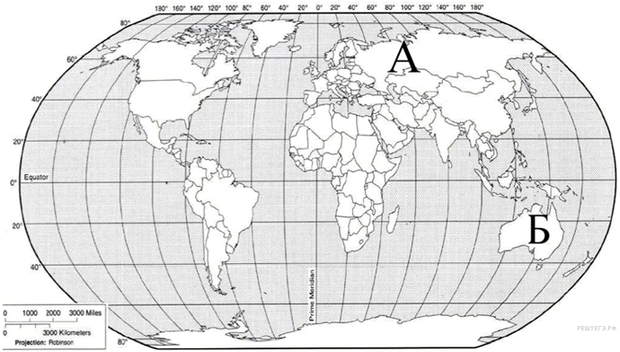

Название материка А: | Название материка Б:
2. Задание 1.2 № 230
С каким из этих двух материков связаны открытия, совершенные путешественниками и исследователями, изображёнными ниже? Укажите название материка.
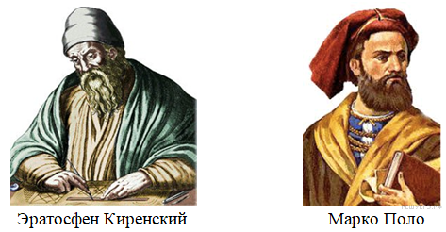
Подпишите на карте названия океанов, которые омывают берега материка, названного вами.

3. Задание 2.1 № 291
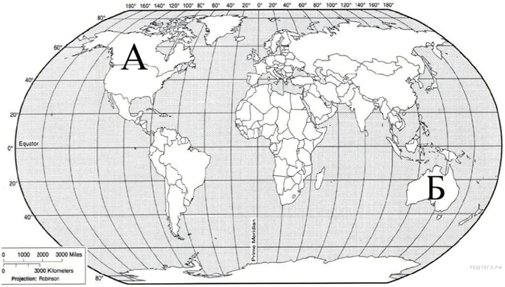
Поставьте точки на карте по приведённым ниже координатам. Обозначьте эти точки соответственно цифрами 1 и 2.
Точка 1 — 25° c. ш.; 87° з. д.
Точка 2 — 28° с. ш.; 82° в. д.

В каком направлении от точки 2 находится точка 1?

4. Задание 2.2 № 282
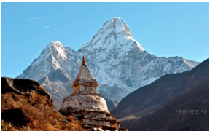

Точка 2 (28° с. ш.; 87° в. д.) расположена на территории крупного географического объекта. Прочитайте текст, рассмотрите рисунок и укажите название этого географического объекта.

Этот географический объект (вершина) обладает абсолютным мировым рекордом высоты над уровнем моря. Располагается он на юге самого большого материка Земли. Входит в горную систему, название которой переводится на русский язык как «обитель снегов». Впервые человек смог покорить её лишь во второй половине ХХ-го века. И даже сейчас подняться на неё не каждому альпинисту по силам.

Укажите название географического объекта в именительном падеже.

5. Задание 3.1 № 647
На каком берегу реки Соти находится церковь?
В каком направлении от церкви расположена башня?
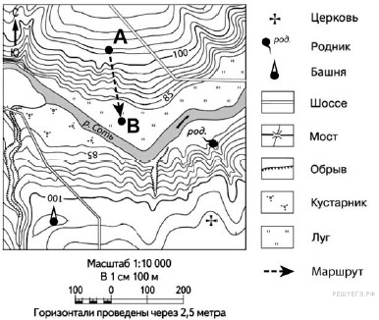

6. Задание 3.2 № 648
Какова протяжённость проложенного на карте маршрута А–В? Для выполнения задания используйте линейку. Расстояние измеряйте по центрам точек.

Ответ округлите до десятков метров и запишите без единиц измерения.

7. Задание 3.3 № 649
Какой из изображённых на фотографиях объект может быть сооружён на участке, по которому проходит маршрут А–В? Запишите в ответе номер фотографии. Обоснуйте свой ответ.
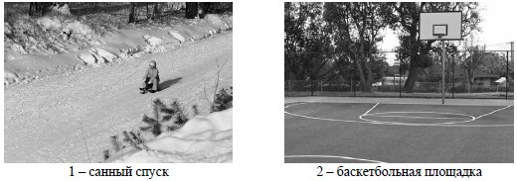

8. Задание 4.1 № 284
Разница во времени между Новгородом и Анадырем составляет + 9 часов. На рисунке изображены показания часов в Новгороде и Анадыре в тот момент, когда в Новгороде 11 часов утра. Запишите под каждым рисунком, как отображается то же самое время на электронных часах в этих городах.
Занесите ответы в поля для ввода, отделяя часы от минут двоеточием.
Пример: 8:00.

9. Задание 4.2 № 285
Юра живёт в Новгороде. Что он делает в указанное вами время?
Используйте для ответа приведённый режим дня школьника.
В ответ запишите занятие из указанного списка.

Задания 4.2 и 4.3 используют в качестве источника информации условие задания 4.1. Используйте условие задания 4.1, чтобы решить текущее задание.
Условие задания 4.1: «Разница во времени между Новгородом и Анадырем составляет + 9 часов. На рисунке изображены показания часов в Новгороде и Анадыре в тот момент, когда в Новгороде 11 часов утра.»

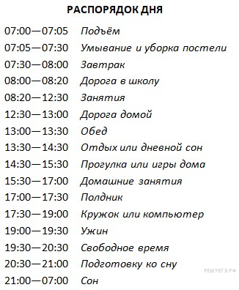

10. Задание 4.3 № 294
Что в это же время делает его сверстник Максим, который живёт в Анадыре, если он соблюдает тот же режим дня, что и Игорь?
Обоснуйте свой ответ.
Укажите, чем обусловлена разница во времени в разных частях Земли.

Задания 4.2 и 4.3 используют в качестве источника информации условие задания 4.1. Используйте условие задания 4.1, чтобы решить текущее задание.
Условие задания 4.1: «Разница во времени между Новгородом и Анадырем составляет + 9 часов. На рисунке изображены показания часов в Новгороде и Анадыре в тот момент, когда в Новгороде 11 часов утра.»

11. Задание 5.1 № 733
Установите соответствие между географическими особенностями и природными зонами, для которых они характерны: для этого к каждой позиции первого столбца подберите соответствующую позицию из второго столбца.

ГЕОГРАФИЧЕСКИЕ ОСОБЕННОСТИ | ПРИРОДНЫЕ ЗОНЫ
А) местообитание пресмыкающихся: змей, ящериц, черепах  Б) безлесное пространство, покрытое травянистой  растительностью  В) распространение форм рельефа, созданных ветром  Г) морозная, малоснежная зима с позёмками и метелями  Д) преобладание плодородных почв — чернозёмов  Е) разреженность или полное отсутствие растительности | 1) пустыня  2) степь

Запишите в таблицу выбранные цифры под соответствующими буквами.

Ответ:
А | Б | В | Г | Д | Е

12. Задание 5.2 № 734
Определите, в какой из указанных природных зон (пустыня, степь) могла быть сделана каждая фотография. Подпишите названия природных зон.
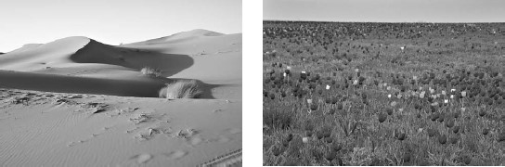

A — Б —

13. Задание 6.1 № 715
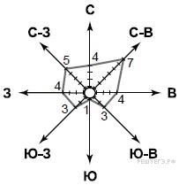
На метеорологической станции города N в январе были проведены наблюдения за направлением ветра. По результатам наблюдений метеорологи построили розу ветров. Рассмотрите розу ветров и ответьте на вопросы.
Какой ветер чаще всего дул в январе?
В каком направлении дует этот ветер?

14. Задание 6.2 № 716
На каком рисунке знаками отображена погода в тот день, когда дул южный ветер? Укажите букву, которой обозначен этот рисунок. Составьте описание погоды в этот день.
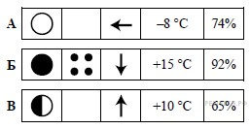

15. Задание 7 № 508
(1) Географическая оболочка Земли – это основное понятие в географии. (2) Под географической оболочкой понимают целостную и непрерывную оболочку Земли в которой взаимодействуют и взаимно проникают друг в друга все земные оболочки. (3) Точные границы географической оболочки определить сложно. (4) Условно их проводят от верхних слоев литосферы (земная кора) до нижних слоев атмосферы (в стратосфере, близ озонового слоя). (5) Кроме того, в состав географической оболочки входит гидросфера и биосфера. (6) Таким образом, все оболочки Земли составляют географическую оболочку. (7) Все земные оболочки тесно связаны и образуют гигантский планетарный природный комплекс – геосферу – географическую оболочку Земли. (8) Главный закон, по которому живут все земные оболочки – закон зональности. (9) Основные свойства географической оболочки – целостность, зональность, ритмичность. (10) Географическая оболочка способна к саморегуляции и внутри нее происходят несколько круговоротов веществ и энергии.

По каким предложениям можно рассказать о компонентах географической оболочки?
16. Задание 8.1 № 618
Используя приведённую ниже таблицу, выполните задания.
Расположите страны в порядке увеличения численности занятого населения, начиная со страны с самой маленькой численностью занятого населения. Запишите в ответе последовательность порядковых номеров этих стран.
В какой стране доля населения, занятого в сельском хозяйстве, наибольшая? Запишите в ответе название страны.
В каких странах доля населения, занятого в сфере услуг, одинакова? Запишите в ответе названия стран.

Численность и доля занятого населения, 2016 г.

№ | Страна | Численность  населения,  млн человек | Доля занятого населения, %
 |  |  | в сельском  хозяйстве | в промышленности | в сфере услуг
1 | Италия | 26 | 4 | 28 | 68
2 | Индия | 522 | 47 | 22 | 31
3 | Кения | 20 | 61 | 7 | 32
4 | Вьетнам | 56 | 48 | 21 | 31

17. Задание 8.2 № 619
На фотографиях изображён сбор урожая сельскохозяйственных культур в странах, указанных в таблице. Запишите под каждой фотографией название соответствующей страны.
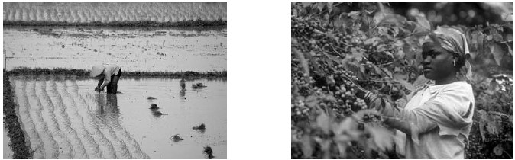

A — Б —

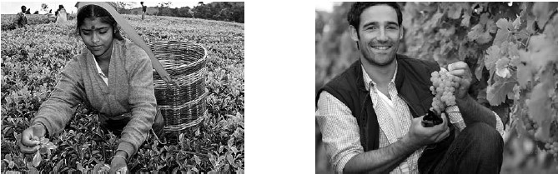

В — Г —

18. Задание 9 № 680
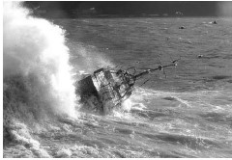
Рассмотрите фотографию с изображением опасного явления природы. Запишите его название.
Природное явление — ...
Составьте краткое описание этого природного явления (объёмом до пяти предложений).
Поясните, чем опасно это явление для людей.

19. Задание 10.1 № 601
Запишите название региона: республики, или области, или края, или автономного округа или города федерального значения, в котором Вы живёте.
Как называется главный город Вашего региона? / Как называется населённый пункт / округ / муниципальный район города, в котором Вы живёте / расположена Ваша школа?

20. Задание 10.2 № 602
Какими полезными ископаемыми богата территория Вашего региона? Опишите способы использования их человеком.

Проверка: высылать на почту учителя фотографию или скан записей. Почта: maria.utkina97@mail.ru. По этой же почте вы можете получить консультацию по заданиям. Обязательно при отправлении на проверку указывайте Фамилию, Имя, Класс!!!
Требования к оформлению в тетради: число, классная работа/домашняя работа, параграф, тема, № вопроса (если имеется). Обязательно при отправлении на проверку указывайте Фамилию, Имя, Класс!!!
Все оценки за работы будут выставлены в журнал за соответствующее число. Срок сдачи – до 17.04.2020 г.
Критерии оценивания:
0-9 баллов – оценка «2»
10-21 баллов – оценка «3»
22-23 баллов – оценка «4»
31-37 баллов – оценка «5»

